HOJA DE APUNTES DE HUELLAS N.º 1

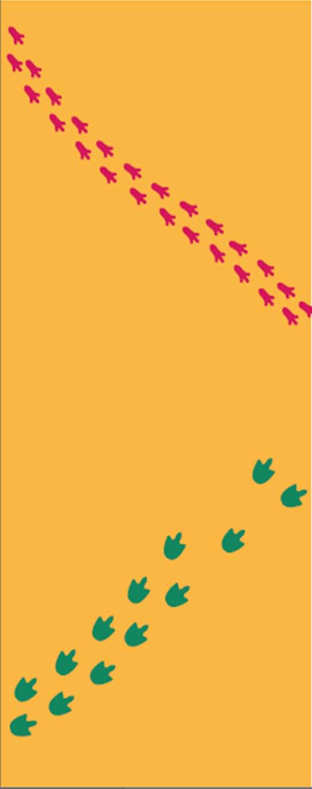

HOJA DE APUNTES DE HUELLAS N.º 2

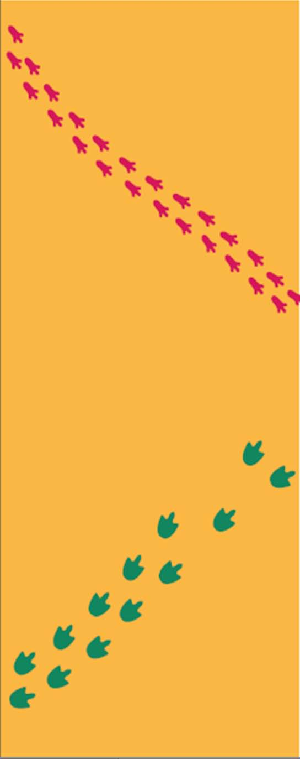

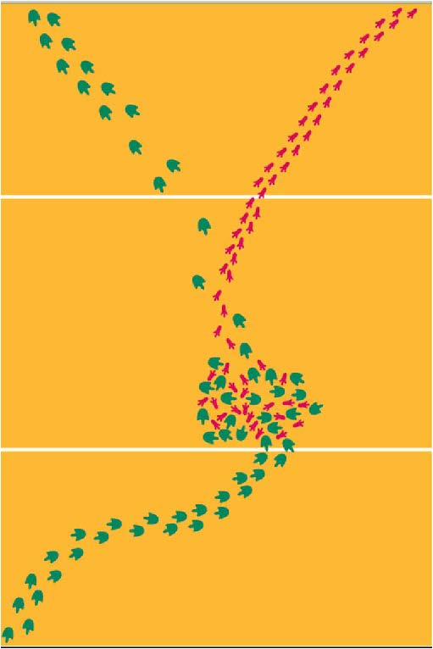
HOJA DE APUNTES DE HUELLAS N.º 3

